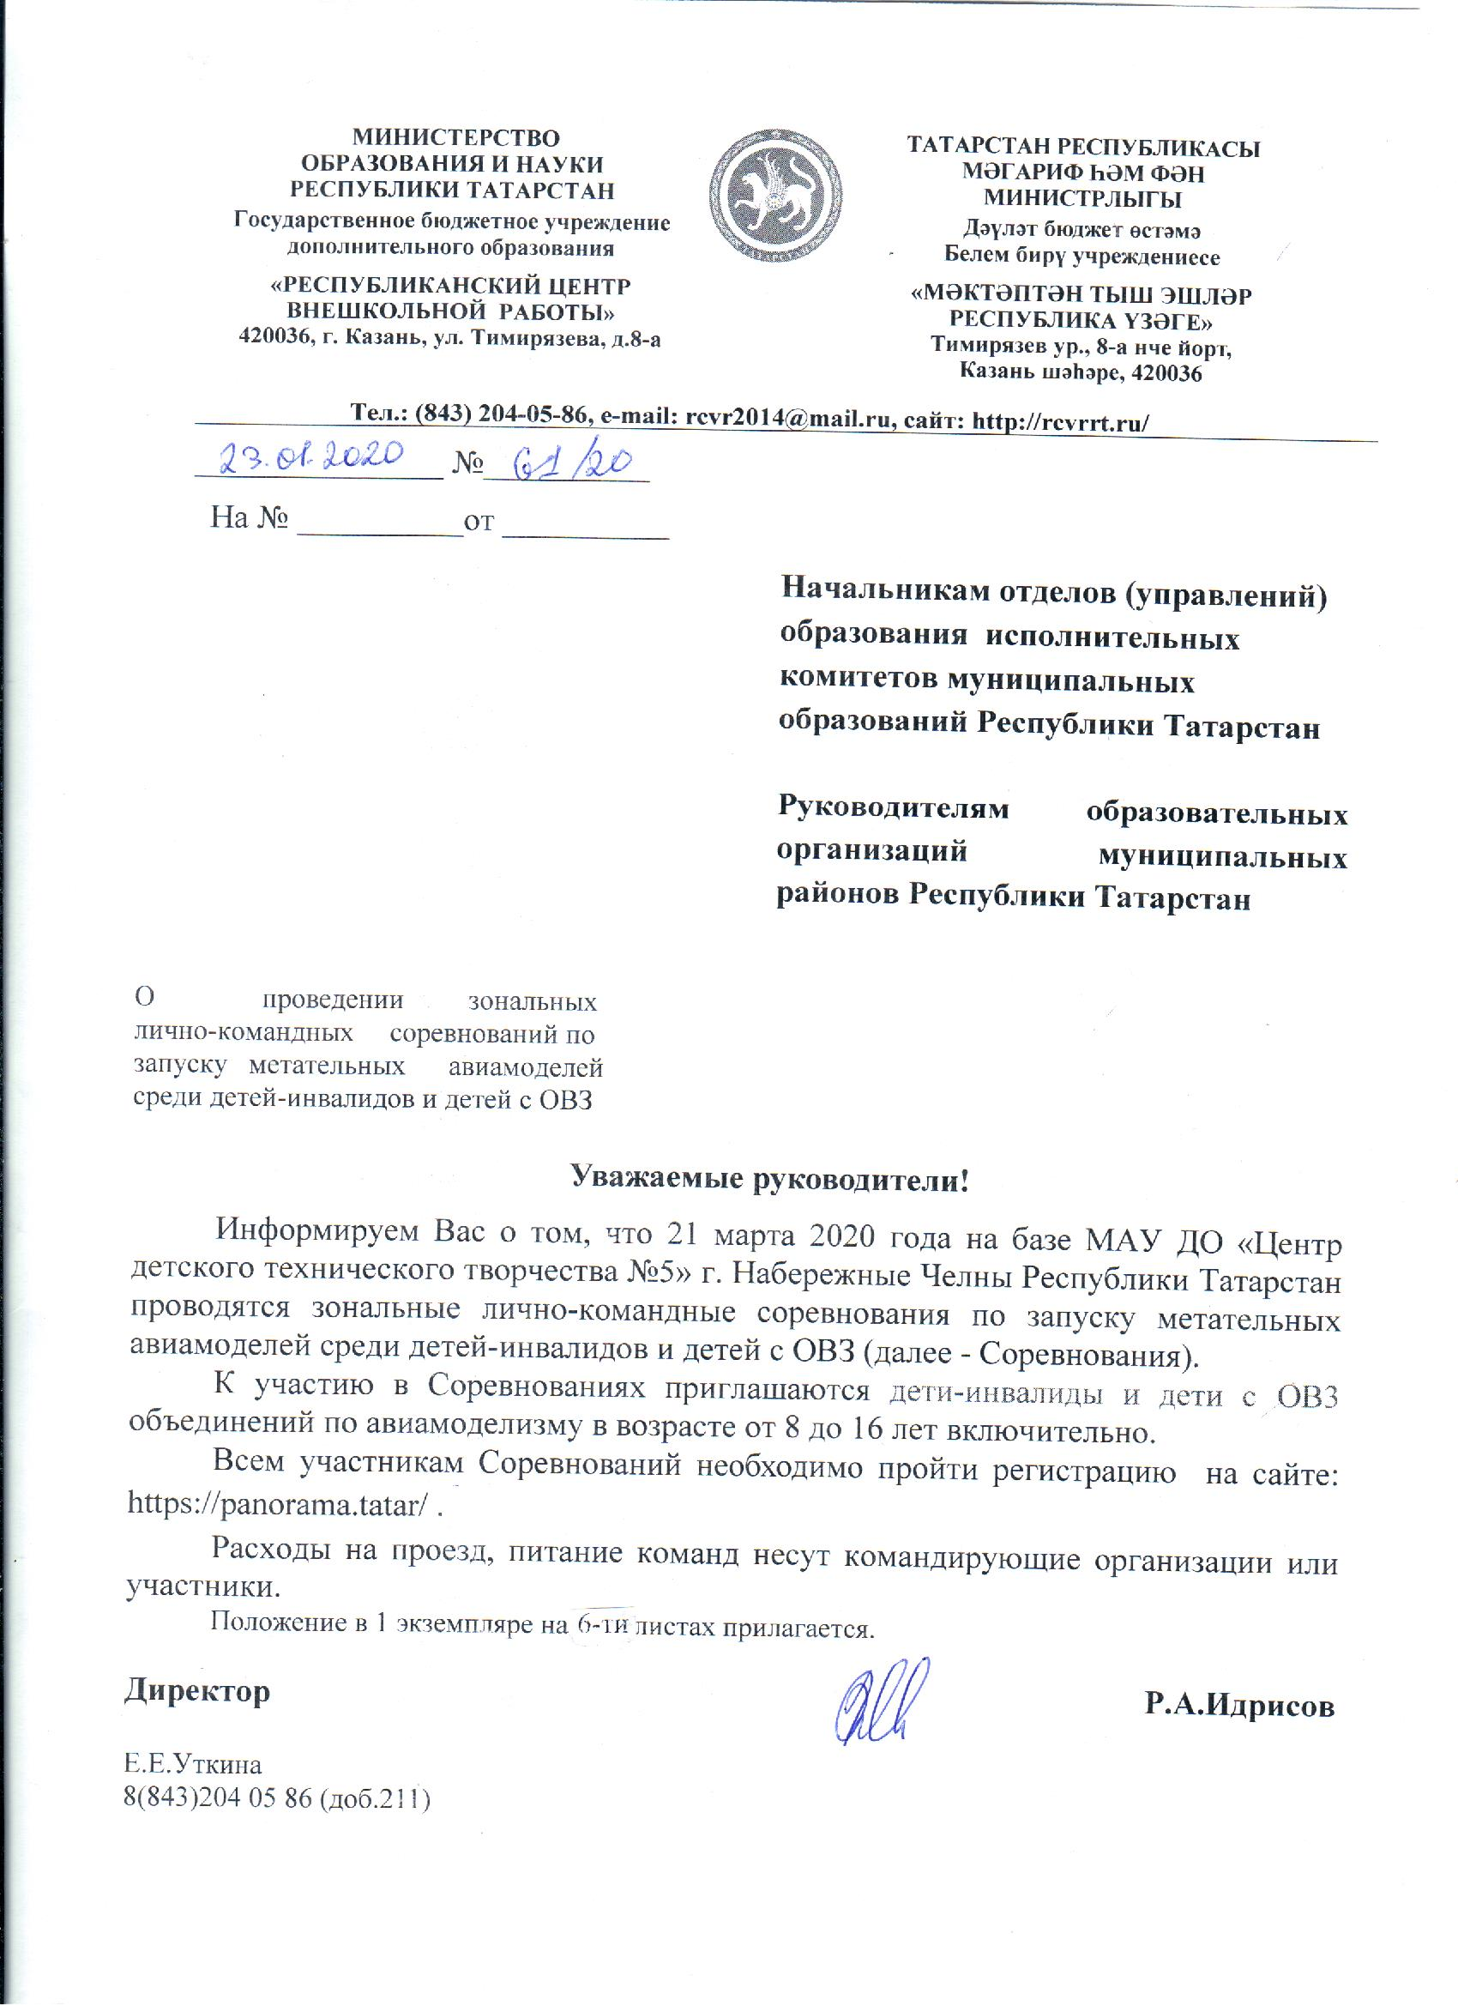
ПОЛОЖЕНИЕ
о зональных лично-командных соревнованиях по запуску метательных авиамоделей среди детей-инвалидов и детей с ОВЗ
1. Общие положения
1.1.Республиканские лично-командные соревнования по запуску метательных авиамоделей среди детей-инвалидов и детей с ОВЗ (далее – Соревнования) проводятся с целью популяризации авиации и моделизма, раскрытия творческих способностей детей-инвалидов.
1.2. Задачи:
- развитие интереса детей-инвалидов к изучению техники;
- выявление творческих способностей детей-инвалидов и детей с ОВЗ;
- освоение техник простейшего конструирования моделей самолётов;
- создание благоприятной среды для самореализации детей-инвалидов и детей с ОВЗ.
2. Организация соревнований
2.1. Учредителем лично-командных соревнований по запуску метательных авиамоделей среди детей-инвалидов и детей с ОВЗ Республики Татарстан является Министерство образования и науки Республики Татарстан.
2.2. Общее руководство проведением Соревнований осуществляет Государственное бюджетное учреждение дополнительного образования «Республиканский центр внешкольной работы» (ГБУ ДО «РЦВР»)
2.3. Подготовку и организацию – МАУ ДО «Центр детского технического творчества №5», г. Набережные Челны Республика Татарстан (МАУ ДО «ЦДТТ №5»).
2.4. Соревнования проводятся в соответствии с настоящим Положением.
2.5. Соревнования проводятся за счет средств организаторов, командирующих организаций и других возможных взносов.
Расходы на проезд, питание и проживание команд несут командирующие организации или участники.

3. Место и время проведения Соревнований
3.1. Соревнования проводятся по адресу: РТ, г. Набережные Челны, МАУ ДО «Центр детского технического творчества №5», по адресу: Шишкинский бульвар, дом 11 (28/15, индекс 423818)
3.2. Дата проведения: 21 марта 2020 г. (суббота),
Регистрация участников 8.30 - 9.30
Торжественное открытие 9.30
Начало стартов 10.00
Подведение итогов, закрытие Соревнований 15.00 - 16.00
4. Меры безопасности
4.1.При проведении Соревнований должна быть обеспечена безопасность участников, судей и зрителей. Педагог - руководитель команды не моложе 21 года, несет ответственность за жизнь, здоровье, безопасность и дисциплину детей в пути следования и во время проведения мероприятий.
5. Участники Соревнований, номинации
5.1. В Соревнованиях участвуют дети-инвалиды и дети с ОВЗ.
5.2. Возраст участников – от 8 до 16 лет (включительно), количество участников – 2 человека. От муниципального образования выставляется одна команда.
- тренер-руководитель.
В личном зачёте количество участников – не более двух от одной команды.
5.3. Соревнования проводятся в 3-х номинациях:
- полёт метательного планера на дальность;
- полёт метательного планера на точность;
- оформление модели «летающее крыло» - участвуют оба участника (домашнее задание) под руководством педагога.
Участник может выступать только в одной из номинаций.
6. Регистрация участников
6.1. ВНИМАНИЕ! Для участия в лично-командных соревнованиях по запуску метательных авиамоделей среди детей-инвалидов и детей с ОВЗ, необходимо обязательно пройти регистрацию на сайте: https://panorama.tatar/, (необходимо зайти в раздел технические, далее нажимаем на картинку с мероприятием, затем нажимаем подать заявку, заполняем, отправляем).
6.2. Предварительные заявки (Приложение 1) на участие в Соревнованиях с указанием численного состава команды по классам принимаются не позднее 17 марта 2020 г. на эл. адрес: gcdt5_chelny@mail.ru, темой «АВИА ОВЗ».
6.3. По вопросам участия в Соревнованиях обращаться МАУ ДО «ЦДТТ №5» г. Набережные Челны, т. 8(8552) 56-34-86 Музаффарова Елена Порфирьевна тел. 8904 67-38-506, Парамонов Александр Иванович тел. 8962 569-59-35.
6.4. Окончательная регистрация участников заканчивается до начала стартов, после чего изменения в составах команд не разрешаются. Участникам необходимо при себе иметь заверенную копию медицинской справки, подтверждающую инвалидность или ОВЗ.
7. Условия проведения Соревнований
7.1.Соревнования лично - командные.
7.2. Условия и результаты по номинациям:
Номинация 1 – дальность полёта модели. На площадке (спортивный зал) линиями отмечается лётный коридор шириной 3-4 м, и в его начале – линия старта. Запуски проходят по очереди. Результат – по дальности пролёта модели, с приземлением в заданном коридоре.
Номинация 2 – точность полета модели. На площадке (спортивный зал) линиями отмечается лётный коридор шириной 3-4 м, и в его начале – линия старта. Запуски проходят по очереди. Результат – по точности пролёта модели, с приземлением в заданной точке.
Количество туров – 3, в зачет – 2 лучших.
Номинация 3 – изготовление модели «летающее крыло» (домашнее задание). Модель «летающее крыло» участники команды (2 человека) под руководством своего педагога дополнительного образования делают в своей образовательной организации и оформляют ее по своей фантазии. Оценка – по 10-балльной системе (за оригинальность, качество исполнения и внешний вид).
Подведение результатов производится по сумме трех номинаций.

8. Технические требования к моделям
8.1.Не допускаются модели, изготовленные промышленным способом и с применением композитов.
8.2. В номинациях 1, 2 допускаются модели метательного планера, состоящие не менее чем из трех частей: крыло, фюзеляж, хвостовое оперение. Размах крыла – не более 450мм, длина фюзеляжа – не более 550мм. Материалы любые – бумага, дерево, пенопласт (потолочная плитка), картон. Пластилин и т.п. в качестве балласта не допускается.
8.3. В номинации 3- модель «летающее крыло». Размах крыла – не более 450мм, длина фюзеляжа – не более 550мм. Материалы любые – бумага, дерево, пенопласт (потолочная плитка), картон.
9. Подведение итогов
9.1. Победители определяются в личном и командном зачёте.
9.2. В личном зачёте в каждой номинации места определяются по сумме результатов всех зачётных туров. При равенстве результатов, для выявления призовых мест проводится дополнительный тур.
9.3. Командный зачёт определяется по сумме результатов всех классов моделей.
9.4.Подсчёт командных очков: в каждом классе моделей, за I место – 1000 очков, остальным участникам очки начисляются по формуле:
К = 1000×У/П,

где К – командные очки, У – результат участника, П – результат победителя.
9.5. При совпадении командных результатов, места определяются по количеству 1-х, 2-х и т.д. мест по номинациям.
10. Награждение
10.1. Победители и призеры награждаются дипломами, медалями в личном зачете.
10.2.Команды, занявшие призовые места, награждаются кубками дипломами соответствующих степеней.
10.3. Педагоги, подготовившие команды - призеры, награждаются грамотами.
10.4. Судьи Соревнований награждаются Почетными грамотами.
10.5. Итоги Соревнований размещаются на сайте ГБУ ДО «Республиканский центр внешкольной работы».

Приложение №1

Заявка
на участие в зональных лично-командных соревнованиях по запуску метательных авиамоделей среди детей-инвалидов и детей с ОВЗ
от команды _________________________________________________

№ п/п | Фамилия, имя спортсмена | Дата  рождения | Номинация | Город, название учрежде  ния | ФИО  руководителя

Руководитель:

ВНИМАНИЕ!
Все участники должны иметь сменную обувь

